第七届全国多肽药物研发及规模化生产
前沿技术学术交流会第二轮通知

多肽药物研发及规模化生产前沿技术交流会定于2021年11月10日至12日在海南省三亚市举行，本届会议将围绕以下六个方面进行研讨：
- 多肽药物的最新趋势；
- 多肽产业的国际化及国际研发的注册；
- 多肽药物的新技术与质量控制；
- 多肽药物的原料、装备及规模化生产；
- 多肽的治疗理论及临床应用新进展；
- 寡核苷酸药物研发及生产。
本届交流会将为国内多肽药物领域同行间技术交流、增加合作契机及加深友谊提供高层次交流会议。会议将邀请国内多肽药物研发规模化生产相关领域的专家，包括国家杰出青年基金获得者、青年杰出人才、海归人士、多肽行业企业家等，围绕会议主题，深入交流近年来多肽药物研发及规模化生产的发展趋势。
我们热忱欢迎多肽药物领域的专家和同仁们参加多肽药物研发及规模化生产前沿交流会，衷心感谢您的大力支持！

附件1：会议主要信息说明
附件2：酒店地址及交通信息
附件3：报名回执表
附件4：特邀专家名单
附件5：往届参展单位一览表



海南建邦制药科技有限公司
海南优拜生物技术有限公司
二〇二一年八月二十五日

附件1：
会议主要信息说明
一、会议地点、时间
地点：海南省三亚海棠湾喜来登酒店
报到时间：2021年11月10日（全天）
会议时间：2021年11月11日~12日
二、缴费及说明
1、会议注册费： 2500元/人；
含：会议资料、茶歇、餐饮等费用；
不含：住宿、交通费,会议期间个人额外的开支；
2、会议收款账户信息：
公司名称：海南优拜生物技术有限公司
开户银行：中国工商银行股份有限公司定安支行
账户：2201 0256 0920 0053 269
备注:汇款请注明“2021年多肽会议”
3、缴费形式：
支持公对公转账，现场支持刷卡，为便于报到时领取发票请提前转账，发票为会议费增值税专用/普通发票。
4、会议联系人及联络方式：
总负责人:李永纲(13876007274)
参展联系人：王芳芳(13700434120本次会议设有少量展位，如有意向者可联系)
注册联系人：陈明子（13307626901 附报名回执表)
三、信息反馈
请参会人员于2021年10月30日17：00前将《报名回执表》通过邮件反馈至会议指定负责人。
由于会议期间属于海南旅游旺季，进岛机票、酒店房间非常紧张，请各贵宾尽量提早订票，同时按照要求及时、准确反馈回执表内各项信息，如因信息反馈错误或不及时所产生的后果自行承担。
附件2：
酒店地址及交通信息
酒店地址：海南省三亚市海棠湾度假区
酒店名称：三亚海棠湾喜来登度假酒店
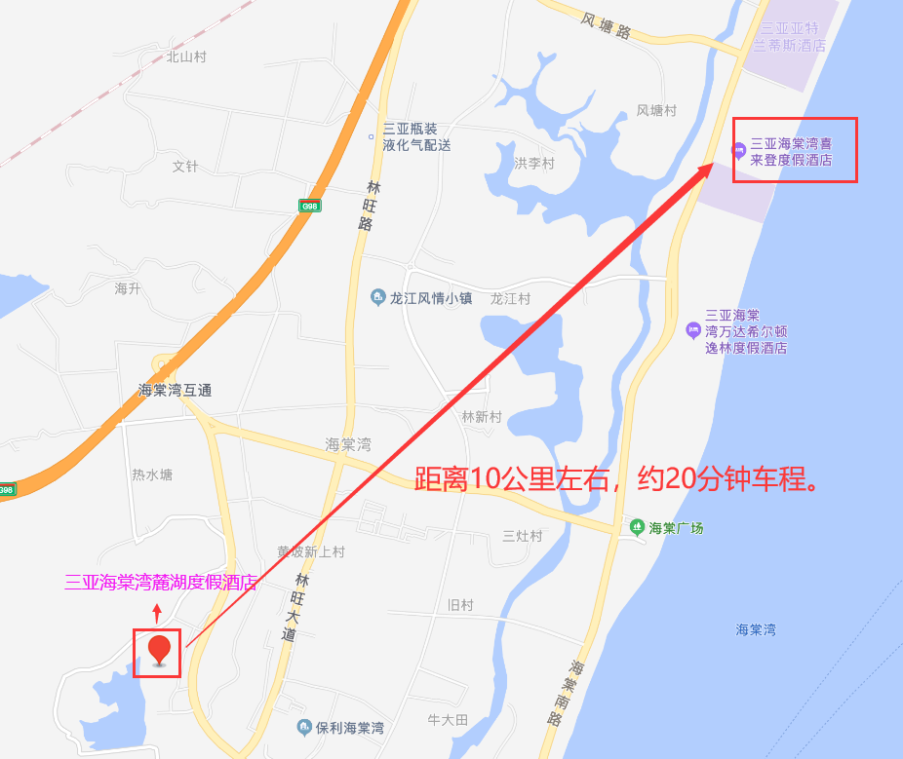
交通信息：
1、会议提供接机服务：
机场：三亚凤凰机场 海棠湾喜来登酒店
高铁：三亚站/亚龙湾站 海棠湾喜来登酒店
※到达海口美兰机场/琼海博鳌机场的参会人员，均可乘坐高铁到三亚站/亚龙湾站。
2、会议期间，会务组安排海棠湾喜来登酒店与海棠湾麓湖度假酒店往返摆渡车。 （具体发车时间以会议手册为准）
附件3：报名回执表
《多肽药物研发及规模化生产前沿技术交流会》报名回执表

单位名称
详细地址
姓名 | 性别 | 职务/职称 | 移动电话 | 电子邮箱
发票抬头：
公司税号：
备 注：
住宿要求：□三亚海棠湾喜来登酒店
□大床房 □标间 1050元/间/天（含双早）
□三亚海棠湾麓湖酒店
□大床房 □标间 480元/间/天（含双早）
预定间数：【 】间
住宿日期：11月10日至11月11日共2晚（会议期间是三亚旅游旺季，会务组仅保证会议期间的房间预订，如需提前入住或续住请自行预订。）
入住须知：11月份海南旅游旺季，酒店大床房数量有限，先定先得。

1、回执请于10月30日前发送至E-mail:sales@jbpharm.cn或2220462402@qq.com
2、如遇任何其它问题，请联系会务组：王芳芳（13700434120）、陈明子（13307626901）

附件4、特邀专家名单：
王 锐  中国工程院院士（医药卫生学部）、全国政协常委、中国医学科学院学部委员、甘肃省科协副主席、兰州大学副校长、医学院院长、教育部“长江学者”特聘教授、国家杰出青年科学基金获得者、中组部国家“万人计划领军人才”、教育部“多肽药物”创新团队负责人。 | 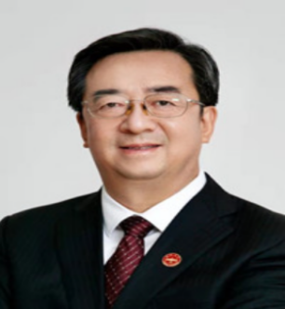
姜世勃  国家千人计划特聘专家和复旦大学教授。87-90年在美国洛克菲勒大学作博士后,90-10年在纽约血液中心任研究员和室主任。主要从事抗病毒药物及疫苗研究。90年代初发现了第一个高效的抗HIV的C多肽,其发明专利转让给美国药物公司开发出国际上首个抗HIV多肽药物一恩夫韦肽,因此而开辟了基于病毒进入抑制剂多肽药物的新领域。已在 Nature等杂志发表428篇SCI论文,获24项美国专利和14项中国专利,其中11项已成功转让。 | 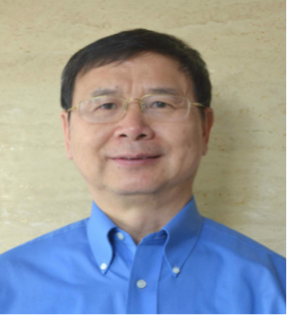
李建明  博士，工商管理硕士，现任海南双成药业总经理，之前任该公司副总经理，领导研发工作。李建明于1983年通过中美分子生物学和生物化学联合招生项目进入美国攻读生物化学博士。1989年至2003年他先后在耶鲁大学医学院和美国国家健康研究院癌症中心工作，研究癌症新药及治疗的分子生物学和生物化学的机理，发表数十篇研究论文；之后他在美国FDA任NDA和BLA的审评科学家，领导和参与多次GMP批准前检查；他在2013年回国加盟双成药业之前，在美国辉瑞先后担任法规事务药学副总监和高级主要科学家（Senior Principal Scientist）, 领导化药和生物药IND、NDA和BLA研发的法规事务和国际注册。 | 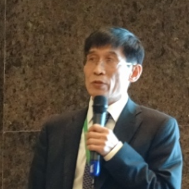
李 湘  Shawn Lee 李湘博士，中肽生化创始人，董事长；泰德医药创始人/董事长；泽悦资本联合创始人。中美两地连续创业成功的科学家、企业家，国家高层次人才专家；“国家重大专项新药”评审专家；中国侨联特聘专家；浙商总会常务理事；信邦制药【002390】前副董事长，李湘博士曾在美国硅谷创办多家公司包括American Peptide Co.; CPC Scientific Inc,etc.李湘博士拥有中科院化学博士学位，加大伯克利分校博士后，长江商学院，瑞士IMD商学院EMBA，美国太平洋大学药学院客座教授。 | 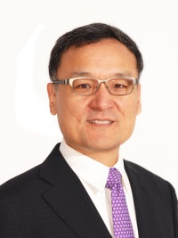
陆荣健  前沿生物药业（南京）股份有限公司副总裁，有机化学博士，美国东北大学/哈佛医学院博士后研究员，美国国家癌症研究所（NCI）高级博士后研究员。历任美国Sequoia公司、Trimeris公司化学部首席研究员、项目主持人；Tibotec公司高级科学家。参与了包括T-20（Fuseon）和Darunavir在内的几个抗艾滋病新药的成功开发上市。国家“千人计划”特聘专家。 | 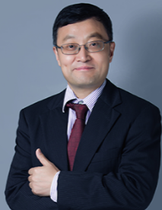
姚志勇  制药高级工程师（教授级）。深圳健元创始人、总经理。深圳市坪山区政协常委、深圳市坪山区工商联（总商会）常委、坪山区党外知识分子联谊会理事会常务理事。86级沈阳药学院药物化学硕士，中国人民大学商学院MBA。国家高技术产业化示范工程”——多肽药物规模制备技术及新型多肽药物产业化项目主要负责人；国家“十五”重大科技专项——抗内毒素小分子多肽新药的研究开发课题组副组长，国家 “863”计划项目---抗菌/抗内毒素模拟肽（BNEP）新药的临床前研究项目课题组副组长；国家级火炬计划——生物活性多肽项目负责人；深圳市工程技术研究开发中心组建项目负责人；深圳市高技术产业化示范工程——生物活性多肽系列产品产业化项目负责人。 | 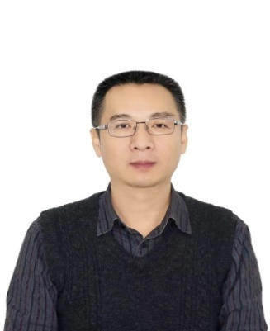
文永均  历任海南中和集团药物研究所所长、成都地奥制药集团药物研究所研究室主任；中国生化制药工业协会专家委员会委员。1991年-1997年主持开发了我国第1个经SFDA批准的多肽药物---胸腺五肽；1997-2003年主持开发了我国第2个经SFDA批准的多肽药物---胸腺法新；2003-2007年主持开发了我国第3个经SFDA批准的多肽药物---生长抑素；2008年获得第10届中国国际多肽会议颁发的<多肽应用杰出贡献奖>；2012年获得第12届中国国际多肽会议颁发的<多肽应用杰出贡献奖>；2016年获得第2届全国多肽药物研发及规模化生产前沿技术交流会颁发的<杰出人才奖> ；获得30多项发明专利。 | 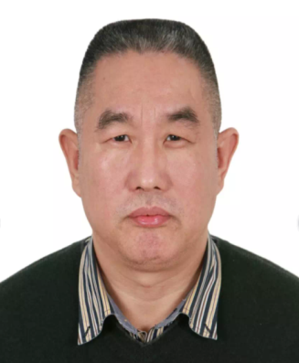
姜建军  博士，1994年毕业于美国宾夕法尼亚大学，2018年8月底加盟诺泰生物（Sinopep），任多肽事业部总经理，带来了24年多肽GMP生产管理经历。2015年4月到2018年8月三年期间，在海南双成药业(HNSP)，任多肽原料药副总。先后在美国雅培任职（Abbott Labs,14年），在美国多肽公司(APC,7年)和美国希施生物科技有限公司（CS BiO，1.5年）任GMP生产副总，先后组织过多个多肽药物的开发和GMP生产，在多肽药物研发和生产领域有丰富的经验。 | 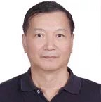
寇晓康  西安蓝晓科技总经理，两次国家科技进步二等奖获得者、国务院享受政府特殊津贴专家，《离子交换与吸附》编委，中国离子交换树脂行业委员会副理事长、行业领军人物，陕西省功能高分子吸附分离工程技术研究中心主任及技术带头人，陕西省“三秦人才”。 | 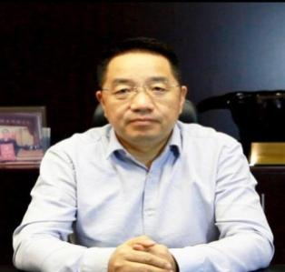
余品香  加拿大国籍，有机化学硕士、工程师（CQE）、审计师（CQA）。1998年获得中山大学有机化学专业硕士学位。1999年至2005年任加拿大Novocol Pharmaceutical和Apotex Pharmachem Inc.实验室主管、质量管理部药政/审计专家；PINXIANG YU女士2005年12月回国后曾担任美资企业凯默斯医药科技有限公司药政及GMP符合总监、美国洛比化学青岛公司总经理等职务。2010年至今在深圳翰宇药业股份有限公司工作，任副总裁、翰宇药业（武汉）有限公司总经理，2019年开始任深圳翰宇药业股份有限公司执行总裁、翰宇生物科技（大理）有限公司总经理。在翰宇药业任职期间相继担任坪山募投项目建设主要负责人、FDA认证项目负责人、欧盟认证项目负责人、武汉项目建设负责人、大理项目建设负责人。 | 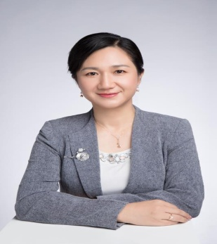
田长麟  博士、教授、科技部重点研发计划首席科学家。中国科学技术大学生命学院分子与细胞生物学系系主任，合肥微尺度物质科学国家研究中心研究员。中国毒素学会常务理事，中国化学会生物物理化学专业委员会副主任。主要研究兴趣为重要药物靶标膜蛋白结构、动态、功能机制研究，及靶向离子通道/受体的多肽药物研发。 | 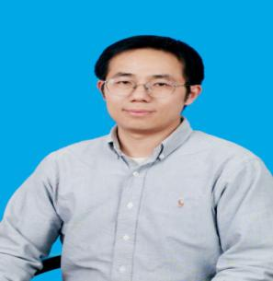
何润泽  博士,上海胜泽泰( Space Peptides)医药科技有限公司CEO，瑞士伯尔尼大学化学与生物化学院 博士后副研究员，厦门大学固体表面物理化学国家重点实验室 助理研究员,武汉大学化学学士，瑞士尼泊尔大学硕士、博士，从事多肽药物化学、多肽药物设计7年研发经验。 | 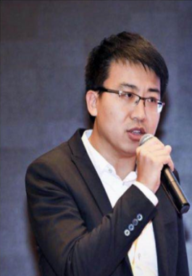
方国永  药明康德集团公司寡核苷酸和多肽业务部负责人，本科毕业于北京大学医学部药学院，拥有美国内布拉斯加州克瑞顿大学医学院多肽化学硕士和加州大学洛杉矶分校安德森商学院的工商管理硕士学位。曾在多肽业界CMO领军公司之一的Polypeptide Group（PPL）加州洛杉矶分公司就职，在PPL工作的12年间，带领的团队直接接触和开发过目前国内外多个上市多肽药物的原料药工艺研发、工艺优化、工艺放大和大规模生产任务。 | 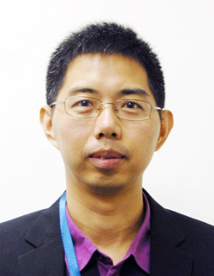
吴君臣  教授，博导德国洪堡学者，上海浦江学者，美国加州大学伯克利分校访问学者，四川省千人计划专家。在Chem. Soc. Rev.; J. Am. Chem. Soc.; Angew. Chem. Int. Ed.; Chemical Science; Theranostics等杂志发表SCI论文50余篇，被他人引用 3500 余次，H指数26。2018年发表在Biochemistry上的文章被推荐为全球相关生物化学方面最具创新的研究成果。目前担任Nature子刊Scientific Report编委。申请了10项中国发明专利。主持国家自然科学基金重大研究计划，国家自然科学基金面上项目，教育部重大交叉研究计划，并参与国家重大基础研究973项目等。 | 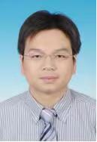
张君革  博士,双元泰和药业有限公司（Biopeptek PharmaceuticalsLLC）董事长兼总经理；美国主流生物科技公司（Mainline Biosciences Inc.）和美国主流科学仪器公司（Mainline Scientific Inc.）创始人。双元泰和成立于2010年，是多肽行业的领军CRO和CDMO, 其总部位于美国费城，研发和生产基地位于青岛。主流生物科技公司拥有多项多肽类新药专利，其CXCR4受体为靶点的多肽偶联药MB1707用于治疗三阴型乳腺癌，已近完成临床前开发工作。主流科学仪器公司与美国亚利桑那大学联合开发的等离子仪基于一项高灵敏度分子间相互作用的检测技术，可以用于早期癌症筛查和癌症患者病情跟踪。 | 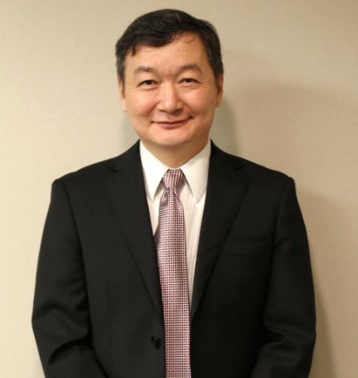
王珠银  学士和硕士毕业于兰州大学化学系有机合成专业，博士毕业于美国罗格斯大学生物化学和分子生物学专业，博士后在哥伦比亚大学从事病理学研究。王博士主要研究方向为合成生物学，高通量药物筛选，多肽和蛋白质生物医药等。在美国公司工作期间，主要负责研发工作，历任资深科学家，部门总监，技术副总裁，2014年1月应聘为河海大学力材学院特聘教授。2017年1月应聘为兰州大学功能有机国家重点实验室特聘教授。过去多年发表论文50余篇，申请美国和中国专利40多项，其中已获得11项美国专利授权，1项欧盟专利授权，8项中国专利授权。王博士2011年入选江苏省“双创计划”，2012年入选中组部第八批“千人计划”。 | 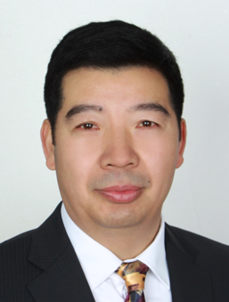
董守良  兰州大学生命科学学院，生物化学与分子生物学研究所，教授。主要方向是多肽化学生物学。2003获得德国克虏伯基金会资助（中国青年学者奖），到德国马普生化所生物有机系进行博士后工作，主要从事蛋白质半合成、二维核磁鉴定多肽结构、蛋白质折叠和半合成等方面的研究，导师Moroder教授；2007年-2008年应德国马普高分子所和生化所邀请做客座学者。主持过多项项国家级、省级、教育部基金及部分企业协作项目。目前已发表论文60多篇, 申请14件国家发明专利。 | 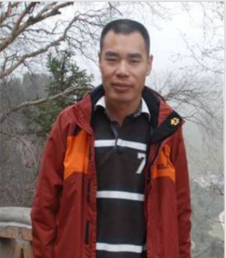
李新宇  深圳市健元医药科技有限公司副总经理，1995年就读于沈阳药科大学，药物化学专业。2002年毕业后一直工作在多肽产业界，曾就职于深圳翰宇、杭州诺泰、广州龙沙，从事多肽药物研发、注册申报，多肽产业化新技术开发应用等工作。2010年加入深圳健元，带领团队已申报CFDA包括一类新药在内的多肽药物原料药、制剂合计9个产品13个品规，主持多项多肽新药、仿药开发项目。深圳市地方级领军人才，十七届广东药学会药物化学理事会委员、深圳国家高技术产业创新中心专家、深圳市南山区科技局专家、深圳市科技金融专家、深圳市生命科学与生物技术协会专家、清华大学深圳研究生院技术转移中心评审专家。 | 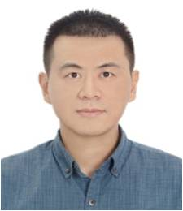
姬胜利  润辉生物技术（威海）有限公司董事长，山东省泰山产业领军人才，河北省巨人计划领军人才。研究领域：生物多肽和生物多糖，曾主持的课题：国家自然基金多硫酸寡糖抗哮喘分子作用机制的研究；山东省自然基金低分子硫酸皮肤素抗栓和溶栓作用机理的研究；山东省自然基金软骨素多硫酸酯抗肿瘤作用机制的研究；山东大学青年科学基金硫酸氨基寡糖对免疫细胞因子调节作用的研究；山东省卫生厅基金抗肿瘤新药硫酸乙酯肝素寡糖的研制。兼任中国生化制药工业协会专家委员会副主任委员，中国工业生化与分子生物学专业委员会常务理事、中国药学会生化与生物技术专业委员会委员。 | 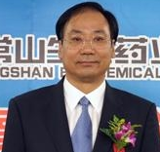
王良友  2005年1月至2007年5月在美国明尼苏达大学药学院做博士后研究。2007年5月回国后加入苏州天马医药集团，担任苏州中科天马肽工程中心技术总监，2007年9月入选江苏省高层次创业创新人才。2013年起任天吉生物制药有限公司多肽部主任、副总工程师、总工程师。自1994年以来一直从事多肽药物的合成与研发工作，熟悉多肽合成与分析方法，特别对多肽合成中困难序列的预测与对策、二硫键的形成方法、环肽合成方法及多肽的PEG化、磷酸化、糖基化等修饰方法有深入的研究。参与或主持完成的研究项目有：国家自然科学基金重点资助项目（39430120），国家自然科学基金青年科学基金项目（30300436），NIH grant CA 1142994，国家科技重大专项课题重大新药创制（2011ZX09102-001-16）。 | 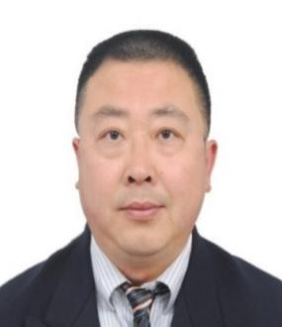
马亚平  博士，毕业于兰州大学、中科院；先后任职中科院成都地奥制药集团、海南中和集团；2006年起任深圳翰宇药业股份有限公司(股票代码：300199)副总裁、CTO，是系列多肽药物研发的技术带头人及关键技术形成的指导者和组织者，完成了多项国家、省、市、区各级科技攻关项目，先后获中国技术发明奖、中国专利优秀奖、广东省科学技术奖，现为深圳市青科协常务副会长、深圳市青联委员。2017年创办深创生物，从事精准健康管理；创新项目孵化、创新产品注册与应用。 | 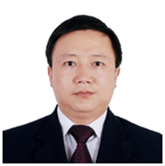
李顺子  南开大学高分子化学与物理专业博士，美国西南医学中心博士后， 斯坦福国际研究所大分子生命科学和癌症生物学部资深科学家。师从国内外多肽领域知名专家，一直从事多肽化学，转化科学和多肽靶向新药研发工作近30年。在美国科研机构和工业界任职期间，主持和参与了多个NIH和斯坦福研究所的多肽新药研发项目。目前有6项发明专利，发表文章20余篇。2019年底加入诺泰生物，任多肽研发总监。2020年江苏省双创人才。 | 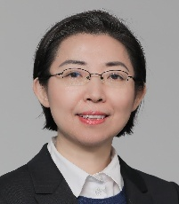
曾 驰  现任肽研社行业研究总监。曾为某多肽上市公司两起国际并购项目主要成员，两个项目估值分别为$20亿和€1.8亿；负责产品预测，市场尽职调查，知识产权尽职调查与FTO分析，及投资者关系。同时管理某多肽上市公司知识产权，负责专利&商标申请与保护，专利挑战与风险分析等。帝国理工学院分子植物学与微生物学硕士学位；伦敦大学学院药物发现与药企管理硕士学位。 | 
李常峰  2009年毕业后加入凯莱英医药集团，历任研发组长、研发副主管、研发主管和高级研发主管，先后参与负责>20个创新药和仿制药API或中间体新路线设计，工艺研发及生产放大等工作。在学术研究方面，先后参与多项国家自然科学基金；并参与负责由Pﬁzer, Boehringer-Ingelheim, Abbvie和凯莱英等公司组成的非贵金属催化联盟（Non-Precious Metal Catalysis Alliance）开发研究工作；相关成果先后在Angew. Chem., Int. Ed.，Org. Lett.，J. Org. Chem.，ChemCatChem，Chemistry – An Asian Journal等国际知名杂志上发表论文7篇，申请国内外专利15项（已授权10篇）。  2016年起参与负责多肽类药物及其中间体的固/液相合成工艺研发生产；并自2020年起，担任化学大分子部研发高级主管并作为多肽团队首席高级研究员，负责固相合成多肽CDMO业务，以及多肽实验室管理，包括客户管理和研发生产项目管理等。 | 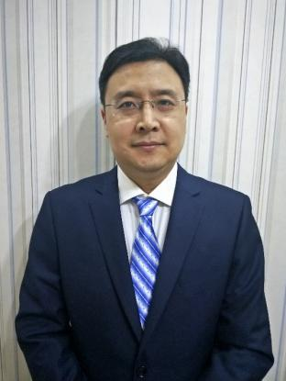
杨顶建  博士，海南建邦制药科技有限公司总经理，主要从事多肽药物合成工艺及生产自动化，药物的纯化工艺及设备、药物合成过程的浓缩与回收工艺及设备等方面的研究，以研制开发具有自主知识产权的系列多肽药物合成仪、全自动大容量药物合成仪、制备液相、纳滤浓缩机等产品。 | 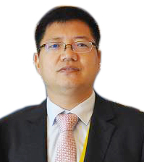

备注：以上排名不分先后！

微信公众号二维码：

官方网址：http://www.tideschina.cn/

附5：往届参会单位一览表：
阿克苏诺贝尔 Kromasil | 华东理工大学 | 深圳市图微安创科技开发有限公司
艾美科健（中国）生物医药有限公司 | 华润双鹤药业股份有限公司 | 深圳市维琪医药研发有限公司
爱默生物科技（合肥）有限公司 | 惠州信立泰药业有限公司 | 深圳先进技术研究院
安徽时联特种溶剂股份有限公司 | 吉尔生化(上海)有限公司 | 深圳信立泰药业股份有限公司
安士制药（中山）有限公司 | 济南康和医药科技有限公司 | 深圳羽众医药科技有限公司
澳门科技大学 | 江苏汉邦科技有限公司 | 燊肽科技(上海)有限公司
拜泰齐贸易(上海)有限公司 | 江苏宏尔瑞新材料有限公司 | 燊肽科技（上海）有限公司
北京创新通恒科技有限公司 | 江苏金斯瑞生物科技有限公司 | 生物科技有限公司
江苏诺泰澳赛诺生物制药股份有限公司 | 北京大学深圳研究院 | 适济生物科技有限公司
北京防化研究院 | 江苏申琅生物科技有限公司 | 双元泰和药业有限公司
北京慧德易科技有限责任公司 | 江苏胜普泰制药有限公司 | 四川安派博生物科技有限公公司
北京普诺旺康医药科技有限公司 | 江苏新征鸿净化工程技术有限公司 | 四川安派博生物科技有限公司
北京赛升药业股份有限公司 | 江西佰利达制药有限公司 | 四川吉晟生物医药有限公司
江西省中科院大连化物所中药科学中心 | 北京世纪迈劲生物科技有限公司 | 四川科伦药物研究院有限公司
北京市肿瘤防治研究所 | 江西师范大学 | 四川源基制药有限公司
北京四环起航科技有限公司 | 军事医学研究院毒物药物研究所 | 苏州国嘀医药科技有限公司
博瑞生物医药（苏州）股份有限公司 | 开封明仁药业有限公司 | 苏州国镝医药科技有限公司
博瑞天科（西安）新材料科技有限公司 | 康石医药科技(上海)有限公司 | 苏州昊帆生物股份有限公司
美药典标准研发技术服务（上海）有限公司 | 昆明积大制药股份有限公司 | 苏州汇通色谱分离纯化有限公司
常州合全药业有限公司 | 兰州大学 | 苏州麦可旺志生物技术有限公司
常州瑞曦生物科技有限公司 | 兰州军区总医院 | 苏州纳微科技股份有限公司
常州四药制药有限公司 | 兰州凯博药业股份有限公司 | 苏州前沿天吉生物制药有限公司
常山凯捷健生物药物研发（河北）有限公司 | 成都诚诺新技术有限公司 | 苏州天马药业有限公司
苏州天马医药集团天吉生物制药有限公司 | 成都格莱精密仪器有限公司 | 南京工业大学
成都国为生物医药有限公司 | 南京工业大学化工学院 | 苏州宜百奥生物科技有限公司
成都铼谱科技有限公司 | 南京金斯瑞生物科技有限公司 | 苏州正济药业有限公司
成都诺和晟泰生物科技有限公司 | 南京礼威生物医药有限公司 | 天津博纳艾杰尔科技有限公司
成都普康生物科技有限公司 | 南京淘普生物技术有限公司 | 天津红日药业股份有限公司
成都普瑞法科技开发有限公司 | 宁波百睿达医药科技有限公司 | 天津南开和成科技有限公司
成都圣诺生物医药科技发展有限公司 | 诺华赛分离技术（上海）有限公司 | 天津市康科德科技有限公司
成都圣诺生物制药有限公司 | 诺力昂新材料（苏州）有限公司 | 天津威特生物医药有限责任公司
成都市科隆化学品有限公司 | 诺矢新材料科技（上海）有限公司 | 天津药明康德新药开发有限公司
成都驷博生物科技有限公司 | 普洛药业股份有限公司 | 同宜医药（苏州）有限公司
成都泰和伟业生物科技有限公司 | 齐鲁制药（海南）有限公司 | 潍坊中汇化工有限公司
成都天台山制药有限公司 | 齐鲁制药有限公司 | 无锡加莱克色谱科技有限公司
成都医学院 | 前沿生物药业（南京）股份有限公司 | 武汉帕肽生物医药有限责任公司
成都郑源生化科技有限公司 | 青岛双元泰和药业有限公司 | 武汉赛沃医药科技有限公司
大连阿拉宁生物技术有限公司 | 青海晨菲制药有限公司 | 武汉药明康德新药开发有限公司
德祥科技有限公司 | 日本富士硅化学上海代表处 | 西安蓝晓科技新材料股份有限公司
扬子江药业集团江苏海慈生物药业有限公司 | 福建省闽东力捷迅药业有限公司 | 日本富士硅化学有限公司
富乐马鸿凯（大连）医药有限公司 | 日本株式会社维美希上海代表处（YMC） | 扬子江药业集团四川海蓉药业有限公司
富士硅化学有限公司上海办事处 | 瑞士伯尔尼大学 | YMC上海代表处
甘李药业股份有限公司 | 润辉生物技术（威海）有限公司 | 远大医药(中国)有限公司
甘李药业江苏有限公司 | 厦门赛诺邦格生物科技股份有限公司 | 酝博科技（北京）有限公司
广东省生物医药技术研究所 | 厦门胜泽泰医药科技有限公司 | 长春百益制药有限责任公司
广州博济生物医药科技园有限公司 | 山东汉泰生物科技有限公司 | 长春金赛药业股份有限公司
广州博济医药生物技术股份有限公司 | 山东绿叶制药有限公司 | 浙江昂拓莱司生物技术有限公司
广州得翔科技有限公司 | 山东新时代药业有限公司 | 浙江大学
广州赛莱拉干细胞科技股份有限公司 | 山西德元堂药业有限公司 | 浙江胡涂硅科技有限公司
广州市力鑫药业有限公司 | 陕西麦科奥特科技有限公司 | 浙江理工大学
广州同隽医药科技有限公司 | 上海拜铂肽臣生物科技有限公司 | 浙江湃肽生物有限公司
广州蔚林生物科技有限公司 | 上海多米瑞生物技术有限公司 | 浙江普尔树脂有限公司
海南博鳌瑞达麦迪赛尔国际医疗中心有限公司 | 上海汉尧仪器设备有限公司 | 浙江润鑫医药科技有限公司
海南澋润生物科技有限公司 | 上海华东理工大学 | 浙江苏泊尔制药有限公司
海南皇隆制药股份有限公司 | 上海交通大学 | 正大天晴药业集团股份有限公司
上海交通大学医学院附属上海儿童医学中心 | 郑州大学生命科学学院 | 海南省药学会
海南双成药业股份有限公司 | 上海科胜药物研发有限公司 | 中国计量大学
海南同鑫投资有限公司 | 上海联民生物制品有限公司 | 中国科学技术大学
海南中和药业股份有限公司 | 上海赛梵科分离技术有限公司 | 中国科学院过程工程研究所
海南中化联合制药工业股份有限公司 | 上海上药第一生化药业有限公司 | 中国科学院化学研究所中科院
海南中玉药业有限公司 | 上海胜泽泰医药科技有限公司 | 中国科学院上海药物研究所
海南卓泰制药有限公司 | 上海星可高纯溶剂有限公司 | 中国科学院生态环境研究中心
汉肽生物医药集团有限公司 | 上海医药工业研究院 | 中国生化制药工业协会
杭州固拓生物科技有限公司 | 绍兴市春马化工有限公司 | 中国药科大学
杭州和泽医药科技有限公司 | 申联生物医药（上海）股份有限公司 | 中国医学科学院医药生物技术研究所
杭州彗搏科技有限公司 | 深创生物 | 中国医药工业研究总院
杭州肽佳生物科技有限公司 | 深圳翰宇药业股份有限公司 | 中科森辉微球技术（苏州）有限公司
杭州中美华东制药有限公司 | 深圳佳肽生物科技有限公司 | 中南民族大学
合肥国肽生物科技有限公司 | 深圳君圣泰生物技术有限公司 | 中山大学
合肥科生景肽生物科技有限公司 | 深圳瑞德林生物技术有限公司 | 中肽生化有限公司
河北常山生化药业股份有限公司 | 深圳深创生物药业有限公司 | 重庆莱美隆宇药业有限公司
湖北弗顿科学技术有限公司 | 深圳市健元医药科技有限公司 | 珠海联邦制药股份有限公司
备注：以上排名不分先后 ！

